**SAADET ÖCALGİRAY ÖZEL EĞİTİM MESLEKİ EĞİTİM OKULU 2018-2019 EĞİTİM-ÖĞRETİM YILI**

**TÜRKÇE DERSİ 9/A SINIFI 1. DÖNEM 2. DEĞERLENDİRME SINAVI**

**ADI SOYADI: Cevap Anahtarı**

**SINIFI-NUMARASI**: Tuğba, Yiğit, Ayşegül, Utku

**1-Aşağıdaki sembollerin anlamlarını yazın.20puan**

 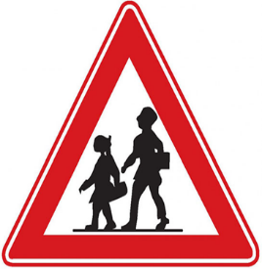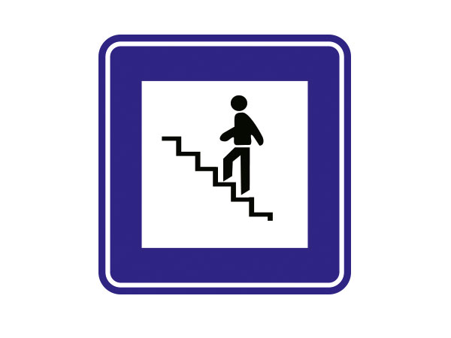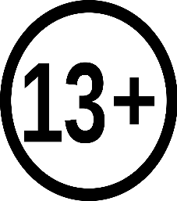

**___________ ______________ _____________ _____________**

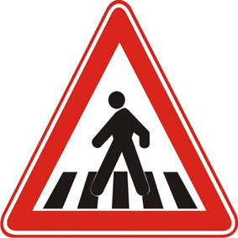**________________________**

**2-Aşağıda isimleri yazan sembolleri çizin. 5puan**

**GÜNEŞLİ BULUTLU YAĞMURLU ŞİMŞEK AZ BULUTLU**

**3-Aşağıdaki boşlukları dolduralım. 25 puan**

**-**Atatürk _________ yılında ____________’te doğdu.

-Atatürk’ün annesi _____________________babası_______________kardeşi_____________’dır.

-Atatürk_____________________ tarihinde Dolmabahçe’de vefat etti.

-Atatürk’ün mezarı______________________’dir.

-Konuşan kişiyi ________________ dinleyelim.

1938-sessizce-1881-Selanik-Zübeyde Hanım, Ali Rıza Beyi Makbule Hanım-Anıtkabir

**4-Ödev olarak verilen meslek grubunuzu 3 cümle ile anlatın. 15 puan**

**5-Aşağıdaki soruların başına doğru ise D yanlış ise Y koyalım.20 puan**

**___**Konuşma sırasında dinleyenleri rahatsız etmeyelim.

___Konuşma sırasında sürekli yüksek sesle konuşalım.

___Konuşmacı konuşmasını bitirince söz isteyelim.

___Dinleyicilerin bizi duymayacağı biçimde konuşalım.

**6-Aşağıda verilen resim için sorulan soruları cevaplayalım. 15 puan**

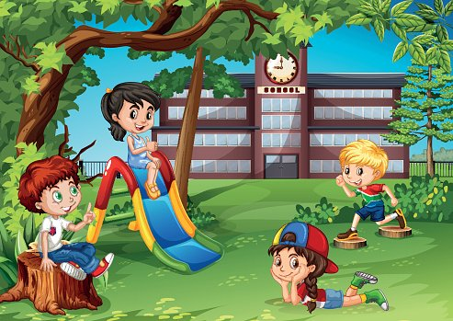**a-Olay sizce nerede geçmektedir ?**

**b-Resimde kimler vardır?**

**c-Sizce çocuklar neden mutludurlar ?**

**‘’Başaracağım demek başarmanın yarısıdır.’’**

**Başarılar ☺**

**Elif BEKAR**